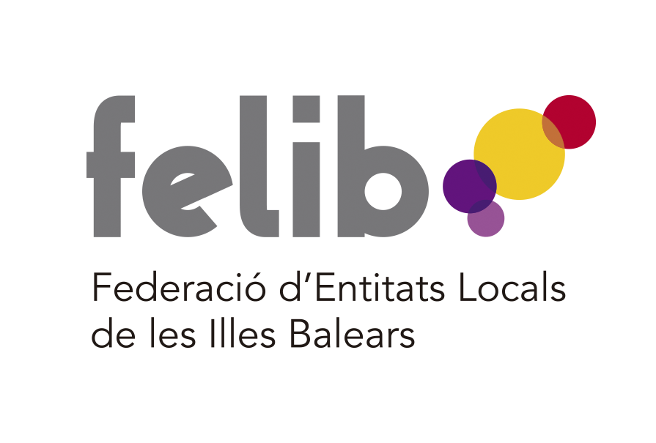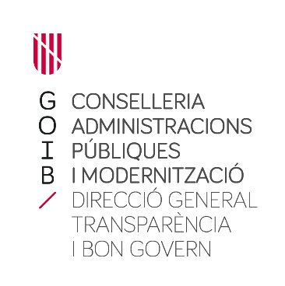

Jornada sobre el dret d’accés a la informació pública a les Illes Balears
(àmbit local)

Data: Dimecres, 11 de novembre de 2020 Hora: De 10 a 13 h

Lloc: Sala d’actes de la FELIB I mitjançant ZOOM

AJUNTAMENT DE:

Nom i llinatges:

DNI: Càrrec:

Telèfons de contacte:

Adreça electrònica:

RETORNAU LA FITXA EMPLENADA
- per correu electrònic: coordinacio@felib.es

